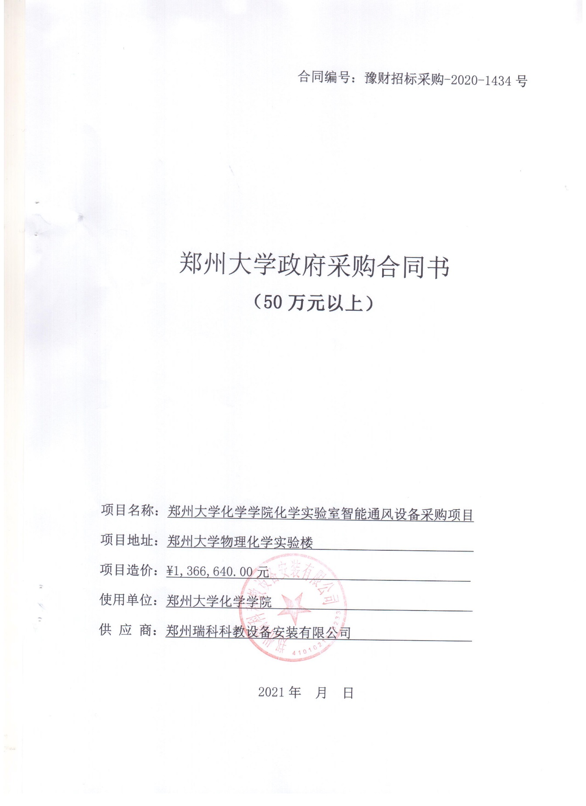

**合同编号：（豫财招标采购-2019-824号）**

**郑州大学政府采购货物合同**

**甲方：郑州大学**

**乙方：郑州瑞科科教设备安装有限公司**

本合同于 年 月 日由甲乙双方按下述条款签署。

在甲方为获得（郑州大学化学学院化学实验室智能通风设备采购项目 ）货物和伴随服务实施公开招标情况下，乙方参加了公开招标。通过公开招标，甲方接受了乙方以总金额（¥1,366,640.00 人民币大写：壹佰叁拾陆万陆仟陆佰肆拾元整）（以下简称“合同价”）的投标。双方以上述事实为基础，签订本合同。

**一、供货范围及分项价格表（详见附件1、附件2）**

1.本合同所指设备详见附件1、附件2，此附件是合同中不可分割的部分。

2.总价中包括设备金额、包装、运输保险费、装卸费、安装及相关材料费、调试费、软件费、检验费及培训所需费用及税金等，甲方不再另行支付任何费用。

**二、质量及技术规格要求**

乙方须按合同要求提供全新设备（包括零部件、附件、备品备件等），设备的质量标准、规格型号、具体配置、数量等符合招标标书要求，其产品为原厂生产，且应达到乙方投标文件及澄清文件中明确的技术标准。

乙方应在本合同生效后7个工作日内向甲方提供安装计划及质量控制规范；并 于 月 日前进驻安装现场（以实际进场当日为准，工期向后顺延）；所有设备运送到甲方指定地点后，双方在5日内共同验收并签署验收意见。如甲方无正当理由，不得拒绝接收；在安装调试过程中，甲方有权采取适当的方式对乙方产品质量标准、规格型号、具体配置、数量以及安装质量和进度等进行检查。甲方如果发现乙方所供设备不符合合同约定，甲方有权单方解除合同，由此产生的一切费用由乙方承担。

1. **包装与运输**

设备交付使用前发生的所有与设备相关的运输、安装及安全保障事项等均由乙方负责；设备包装应符合抗震、防潮、防冻、防锈以及长途运输等要求，对由于包装不当或防护措施不力而导致的商品损坏、损失、腐蚀等损失均由乙方承担；在设备交付使用前所发生的所有与设备相关的经济纠纷及法律责任均与甲方无关。

**四、质保期与售后服务（详见附件3）**

1.所有设备免费质保期为3年（自验收合格并交付给甲方之日起计算），终身维护、维修。

2.在质保期内，因产品质量造成的问题，供货方免费提供配件并现场维修，且所提供的任何零配件必须是其原设备厂家生产的或经其认可的。产品存在质量问题，甲方有权要求乙方换货。

3.乙方须提供一年 6 次全免费（配件+人力）对产品设备的维护保养。

4.乙方承诺在郑州设有售后服务站，凡设备出现故障，自接到甲方报修电话1小时内响应，2小时内到达现场，24小时内解决故障问题。保修期外只收取甲方零配件成本费，其他免费。

5.乙方有责任对甲方相关人员实施免费的现场培训或集中培训措施，保证甲方相关人员能够独立操作、熟练使用、维护和管理有关设备。

6.其它：无

**五、技术服务**

1.乙方向甲方免费提供标准安装调试及 10 人次国内操作培训。

2.乙方向甲方提供设备详细技术、维修及使用资料。

3.软件免费升级和使用。

**六、专利权**

乙方应保证甲方在使用其所提供的产品时免受第三方提出侵犯其专利权、商标权或保护期的起诉。

1. **免税**

1.属于进口产品，用于教学和科研目的的，中标价为免税价格。

2.免税产品应由甲乙双方依据海关的要求签订委托进口代理协议，确认甲乙双方的责任与义务。委托进口代理协议作为本合同的不可分割部分。

3.免税产品通关时乙方必须进行商检，未商检的，造成的损失由乙方承担。

**八、交货时间、地点与方式**

1.乙方于 年 月 日之前将货物按甲方要求在甲方指定地点交货、安装、调试完毕，并具备使用条件，未经甲方允许每推迟一天，按合同总额的千分之五扣除违约金。

2.乙方负责所供货物包装、运输、安装和调试，并承担所发生的费用；甲方为乙方现场安装提供水、电等便利条件。

3.安装过程中若发生安全事故由乙方承担。

4.乙方安装人员应服从甲方的管理，遵守国家法律法规和学校相关制度，否则一切后果均由乙方承担。

5.货物交付使用前，乙方负责对提供货物进行看管，并承担货物的丢失、损毁等风险。

**九、验收方式**

1.初步验收。甲方按合同所列质量标准、规格型号、技术参数以及数量等在现场验收，并填写初步验收单。验收时，甲方有权提出采用技术和破坏相结合的方法。

乙方应向甲方移交所供设备完整的使用说明书、合格证及相关资料。乙方在所有设备（工程）安装调试、软件安装完毕后，开展现场培训，使用户能够独立熟练操作使用仪器或设备，尔后由供需双方共同初步验收；甲乙双方如产生异议，由第三方重新进行验收。如果乙方提供的货物与合同不符，甲方有权拒绝验收，由此所产生的一切费用由乙方承担。

2.正式验收：依据河南省财政厅“《关于加强政府采购合同监督管理工作的通知》豫财购[2010] 24号”文件要求，政府采购合同金额50万元以上的货物采购项目，由使用单位初验合格后，向学校国有资产管理处提出验收申请，由采购单位领导牵头，会同财务、审计、监察、资产管理及专家成立验收专家组进行正式验收。学校验收通过后，才能支付合同款项。

**十、付款方式**

1.本合同总价款（大写）为：**壹佰叁拾陆万陆仟陆佰肆拾元整（小写：￥1,366,640.00元）**。

2.付款方式：货物验收合格后，经审计后，甲方向乙方支付全部货款的95％即人民币**壹佰贰拾玖万捌仟叁佰零捌元整**（小写：￥**1,298,308.00**元），质保期满后，甲方向乙方支付剩余的5％货款即人民币**陆万捌仟叁佰叁拾贰元整**（小写：￥**68,332.00**元）。

**十一、履约担保**

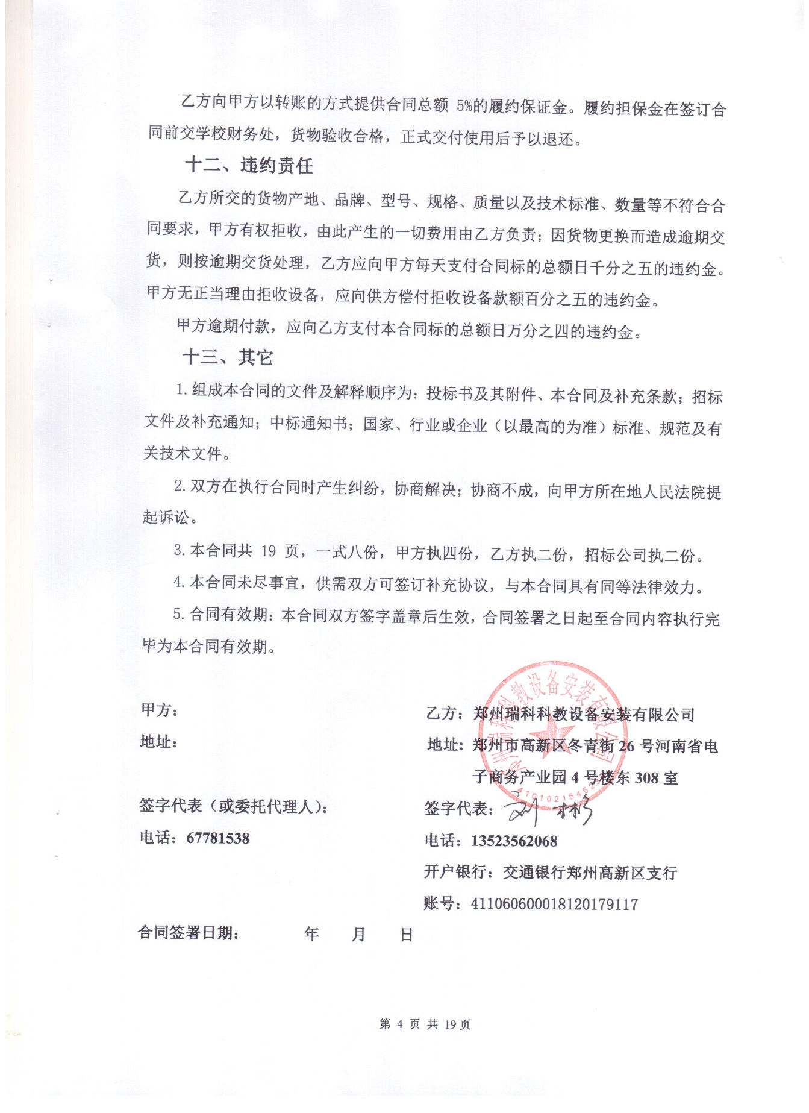

附件1：

**供货范围及分项价格表**

单位：元

| **序号** | **设备名称** | **品牌型号** | **制造厂（商）** | **原产地（国）** | **数量** | **单价** | **合价** | **备注** |
| --- | --- | --- | --- | --- | --- | --- | --- | --- |
|  | 全钢通风柜1 | T18 | 郑州瑞科 | 中国 | 4台 | 9800 | 39200 | 免税 |
|  | 全钢通风柜2 | T24 | 郑州瑞科 | 中国 | 5台 | 10500 | 52500 | 免税 |
|  | 中央台通风柜 | T13 | 郑州瑞科 | 中国 | 6位 | 5500 | 33000 | 免税 |
|  | 玻璃钢防腐  离心风机 | 4-72-6A | 德州亚太 | 中国 | 4台 | 8500 | 34000 | 免税 |
|  | 箱式风机 | YTFX-W-2.8A | 德州亚太 | 中国 | 5台 | 7500 | 37500 | 免税 |
|  | PP通风管道 | PP-0604 | 郑州瑞科 | 中国 | 190㎡ | 320 | 60800 | 免税 |
|  | PP风管弯头 | PP-wt | 郑州瑞科 | 中国 | 20个 | 1200 | 24000 | 免税 |
|  | PP风管变径 | PP-bj | 郑州瑞科 | 中国 | 20个 | 930 | 18600 | 免税 |
|  | 智能通风系统 | Zzrk-tf | 郑州瑞科 | 中国 | 42套 | 7500 | 315000 | 免税 |
|  | 中央台水池柜台 | Zzsc-15 | 郑州瑞科 | 中国 | 31套 | 8700 | 269700 | 免税 |
|  | 中央台试剂架 | Sjj-36 | 郑州瑞科 | 中国 | 22套 | 2350 | 51700 | 免税 |
|  | 实验室维修 | Zzrk | 郑州瑞科 | 中国 | 14套 | 5800 | 81200 | 免税 |
|  | 乳胶漆 | 立邦 | 立邦 | 中国 | 6320㎡ | 32 | 202240 | 免税 |
|  | 地砖地面更换 | Zzrk | 郑州瑞科 | 中国 | 220㎡ | 220 | 48400 | 免税 |
|  | 木门维修 | Zzrk | 郑州瑞科 | 中国 | 30套 | 760 | 22800 | 免税 |
|  | 风井及防水处理 | Zzrk | 郑州瑞科 | 中国 | 1项 | 10000 | 10000 | 免税 |
|  | 拆除及下楼 | Zzrk | 郑州瑞科 | 中国 | 1项 | 26000 | 26000 | 免税 |
|  | 垃圾清运 | Zzrk | 郑州瑞科 | 中国 | 1项 | 28000 | 28000 | 免税 |
|  | 搬迁保护 | Zzrk | 郑州瑞科 | 中国 | 1项 | 12000 | 12000 | 免税 |
| 合计： 小写：￥**1,366,640.00** 大写（人民币）：**壹佰叁拾陆万陆仟陆佰肆拾元整** | | | | | | | | |

附件2：

**设备技术规格参数、功能描述及配置清单表**

|  |  |  |  |  |
| --- | --- | --- | --- | --- |
| **序号** | **设备名称** | **具体技术规格参数、功能描述及配置清单描述** | **单位** | **数量** |
|  | 全钢通风柜1 | 1800×800×2350mm 1、主体框架：1.2mm厚冷轧钢板。 2、内衬板\导流板：采用6mm厚抗倍特材质三段式环流形设计导流板，排风无死角，耐热、耐烟烧、并可抵抗化学物质。 3、移动视窗：5mm优质钢化玻璃，门开启高度为700mm,自由升降，无级任意停留。 4、通风柜正前方全部为玻璃视窗，有良好的可视范围。 5、台面:采用12.7mm厚“威盛亚”实芯理化板防腐蚀、耐酸碱、防静电、防火、耐磨、抗污染的化学专用实芯理化板。 5.1耐化学腐蚀性能优越，提供常规49种化学试剂的检测报告，检测方法参照：SEFA 3-2010第2.1节。49种常用化学试剂检测，均达到要求； 6、智能自适应型排风控制，随设备调节门开度变化，控制排风设备的排风量，保持排风设备面风速。配置液晶数字式显示面板,实时的显示当前的运行状态。 7、滑轮组合：采用同步轮、同步皮带传动系统，达到无倾斜，滑动无声，随意停止。 8、水路：一套循环水，铜质烤瓷水嘴，pp材质水杯。 9、通风柜控制面板：采用液晶显示屏控制面板。 10、通风柜照明：LED30W照明灯。 11、多功能插座：配有10A 220V插座2个； 配有16A 220V插座2个。 12、集气风罩：采用锥形缩口玻璃钢耐酸碱集气罩，底部入口为长方形开口，顶部出口管径为Ø300mm | 台 | 4 |
|  | 全钢通风柜2 | 2400×800×2350mm  1、主体框架：1.2mm厚冷轧钢板。 2、内衬板\导流板：采用6mm厚抗倍特材质三段式环流形设计导流板，排风无死角，耐热、耐烟烧、并可抵抗化学物质。 3、移动视窗：5mm优质钢化玻璃，门开启高度为700mm,自由升降，无级任意停留。 4、通风柜正前方全部为玻璃视窗，有良好的可视范围。 5、台面:采用12.7mm厚“威盛亚”实芯理化板防腐蚀、耐酸碱、防静电、防火、耐磨、抗污染的化学专用实芯理化板。 5.1耐化学腐蚀性能优越，提供常规49种化学试剂的检测报告，检测方法参照：SEFA 3-2010第2.1节。49种常用化学试剂检测，均达到要求； 6、智能自适应型排风控制，随设备调节门开度变化，控制排风设备的排风量，保持排风设备面风速。配置液晶数字式显示面板,实时的显示当前的运行状态。 7、滑轮组合：采用同步轮、同步皮带传动系统，达到无倾斜，滑动无声，随意停止。 8、水路：一套循环水，铜质烤瓷水嘴，pp材质水杯。 9、通风柜控制面板：采用液晶显示屏控制面板。 10、通风柜照明：LED30W照明灯。 11、多功能插座：配有10A 220V插座2个； 配有16A 220V插座2个。 12、集气风罩：采用锥形缩口玻璃钢耐酸碱集气罩，底部入口为长方形开口，顶部出口管径为Ø300mm | 台 | 5 |
|  | 中央台通风柜 | 1300×800×1500mm  1、主体框架：1.2mm厚冷轧钢板。 2、移动视窗：5mm优质钢化玻璃，门开启高度为700mm,自由升降，无级任意停留。 3、通风柜正前方全部为玻璃视窗，有良好的可视范围。 4、智能自适应型排风控制，随设备调节门开度变化，控制排风设备的排风量，保持排风设备面风速。配置液晶数字式显示面板,实时的显示当前的运行状态。 5、滑轮组合：采用同步轮、同步皮带传动系统，达到无倾斜，滑动无声，随意停止。 6、通风柜控制面板：采用液晶显示屏控制面板。 7、通风柜照明：LED30W照明灯。 8、多功能插座：配有10A 220V插座2个； 配有16A 220V插座2个。 9、集气风罩：采用锥形缩口玻璃钢耐酸碱集气罩，底部入口为长方形开口，顶部出口管径为Ø300mm | 位 | 6 |
|  | 玻璃钢防腐  离心风机 | 1、“亚太”4-72-6A，转速1450r/min，风量6840m³/h，全压1160Pa，功率4KW； 2、材质：玻璃钢材质，钢制涡轮式叶轮； 3、其他：楼顶风机加装风机钢制底座,风机风口加装玻璃钢防雨防尘风帽,加装80Kg钢制弹簧减振器等； 4、风机基础。 | 台 | 4 |
|  | 箱式风机 | 1、“亚太”YTFX-W-2.8A，转速1450r/min，风量4400m³/h，全压550Pa，功率1.1KW； 2、材质及结构：前向多叶双进风离心式风机和结构稳固、隔声降噪箱体，箱体采用耐高温双层钢制壁板； 3、电机及传动机构设置在箱体外侧； 4、支架：箱式风机支架。 | 台 | 5 |
|  | PP通风管道 | PP通风管道600×400mm，厚度6mm，含法兰 | ㎡ | 190 |
|  | PP风管弯头 | 1000×600×800mm（楼顶），8mm厚 | 个 | 20 |
|  | PP风管变径 | 400×800mm（楼顶），8mm厚 | 个 | 20 |
|  | 智能通风系统 | 箱体电子阀、电源线路、继电器，智能控制系统，电源控制线路，交流接触器，电气元件。通风柜改造、箱式风机电机改造 | 套 | 42 |
|  | 中央台水池柜台 | 1、台面：（4.5-1.5）m×1.5m“威盛亚”实芯理化板；采用12.7mm厚防腐蚀、耐酸碱、防静电、防火、耐磨、抗污染的化学专用实芯理化板，边缘加厚（总厚度为25.4mm）并经抛光处理而成耐化学腐蚀性能优越； 1.1、台面：提供常规49种化学试剂的检测报告。  1.2、台面提供国家建筑工程材料质量监督检测中心出示的型式检测报告，其中燃烧性能符合国家标准B1级，甲醛释放量（气候箱法）检测结果≤0.06。 1.3、台面具有《中国绿色环保材料标志授权使用证书》的相关环保认证，并取得SEFA认证、PEFC、FSC证书（有效期内）。 1.4、台面材料背面须有不可刮涂和磨灭的产品背标，且含有隐形水印，以便鉴别真伪、验收。 1.5、须提供实验台面材料生产厂家针对本项目的授权书及质保书（10年）（加盖厂家公章） 2、水池柜柜体板材；柜门20个及抽屉面板20个；踢脚板12米；采用优质18㎜厚三聚氰胺实木颗粒板，2㎜厚PVC优质封边条经进口机械高温热压封边防水处理，粘力强，密封性好。柜体接缝处要求≤2mm。 3、五金配件： 3.1、不锈钢实芯拉手50个。 3.2、“DTC”铰链58个：采用不锈钢铰链冲压成型，耐腐蚀、承重、经久耐用，达到可承受破坏性实验的国际五金行业标准。 3.3、“DTC”滑轨14付：采用三节滚珠滑道，超静音，承重36KG以上，冲压成型表面烤漆，具有较强的耐腐蚀性。 4、实验室配件： 4.1、“TOF"三联水龙头1套：采用实验室专用三联水嘴，铜质、表面经耐酸碱漆涂烧处理。瓷阀芯，出水口为尖嘴式，可拆卸清洗，具有缓压作用，鹅颈出水口为360度旋转。 4.2、“TOF"水槽1套：采用实验室专用高密度黑色PP水盆附防臭滤水提笼，规格550*430*310mm。 4.3、“TOF"滴水架1套（27棒）。 4.4、提供节水产品认证证书复印件、《节能产品政府采购清单》查询页面并加盖公章。提供由保险公司承保的产品保单复印件加盖公章。产品的检测报告及生产厂商对本项目的支持书。 | 套 | 31 |
|  | 中央台试剂架 | 3600×300×750mm 两层铝合金试剂架，立柱采用国产80*40*750铝合金管，表面环氧树脂粉沫喷涂，层板采用8mm厚浮法玻璃。挡条采用15×40×1.2mm铝合金型材，连接件采用1.8mm厚镀锌钢连接件，喷涂采用环氧树脂静电喷涂高温固化。含12个实验室专用插座及“郑州三厂”电源线路。 | 套 | 22 |
|  | 实验室维修 | 三楼至四楼：实验室11.2m×8m；上下水管更换；管道、暖气片刷漆；彩铝窗纱及锁具更换；办公室部分吊顶维修、灯具发黄更换led面板灯。 | 套 | 14 |
|  | 乳胶漆 | 室内三楼至四楼乳胶漆3820㎡；走廊一楼至五楼乳胶漆1660㎡；中间楼梯一楼至六楼乳胶漆420㎡；东楼梯一楼至五楼楼梯乳胶漆420㎡；墙面打磨，腻子修补两遍，“立邦”乳胶漆两遍。 | ㎡ | 6320 |
|  | 地砖地面更换 | 室内维修600×600mm原地板砖破损、翘边、起鼓不平200㎡；（东）三楼至四楼走廊地砖20㎡ | ㎡ | 220 |
|  | 木门维修 | 单木门、子母木门维修（含锁具及五金）；油漆两遍。 | 套 | 30 |
|  | 风井及防水处理 | 楼顶风井部分砖结构及风井防水处理 | 项 | 1 |
|  | 拆除及下楼 | 实验台拆除、全木通风柜拆除、地砖拆除、部分墙面拆除，箱式风机拆除及楼顶原玻璃钢弯头、变节拆除及下楼 | 项 | 1 |
|  | 垃圾清运 | 垃圾清运及施工围挡 | 项 | 1 |
|  | 搬迁保护 | 施工期间实验设备及器材搬迁保护 | 项 | 1 |

附件3：

**售后服务计划及保障措施**

我单位就招标编号：豫财招标采购-2019-824号郑州大学化学与分子工程学院席振峰宋延林团队实验室建设采购项目售后服务及质量保证承诺如下：

1、我公司郑重承诺本次投标活动中，所有设备质保期限均为合同生效后 **3** 年。

2、所投货物非人为损坏出现问题，我单位在接到正式通知后 1 小时内响， 2小时内到达现场进行检修，解决问题时间不超过 24 小时。若不能在上述承诺的时间内解决问题，则在 2 个工作日内提供与原问题机器同品牌规格型号的全新仪器备机服务，直到原设备修复，期间产生的所有费用均有我单位承担。原设备修复后的质保期限相延长至新的保修期截止日，全新备机在使用期间的质保及售后均按上述承诺执行。

3、售后

3.1维修单位名称：郑州瑞科科教设备安装有限公司

售后服务地点：郑州市高新区26号院4号楼东308室

联系人：王 宏 联系电话：13663835734 职称：中级职称

2002年至现今工作于郑州瑞科科教设备安装有限公司，实验室技术工作17年以上经历，从事专业：水、电、木工及净化通风专业，具有较强的维修知识和各种突发情况的急处理经验。

4、我公司技术人员对所售仪器定期巡防，免费进行系统的维护、保养及升级服务，使仪器使用率大道最大化，每年内不少于 6 次上门保养服务，包括寒暑假。

5、安装及培训：

5.1我公司提供的安装配送方案为：公司对所提供的所有设备免费配送，免费进行安装调试；

5.2我公司将组织由仪器设备厂家认证的工程师 2 人，负责对所售设备的安装、调试；为减少用户的操作错误概率，为用户培训至少 10 人的熟练工作人员，所有费用均包含在本次投标总报价中。

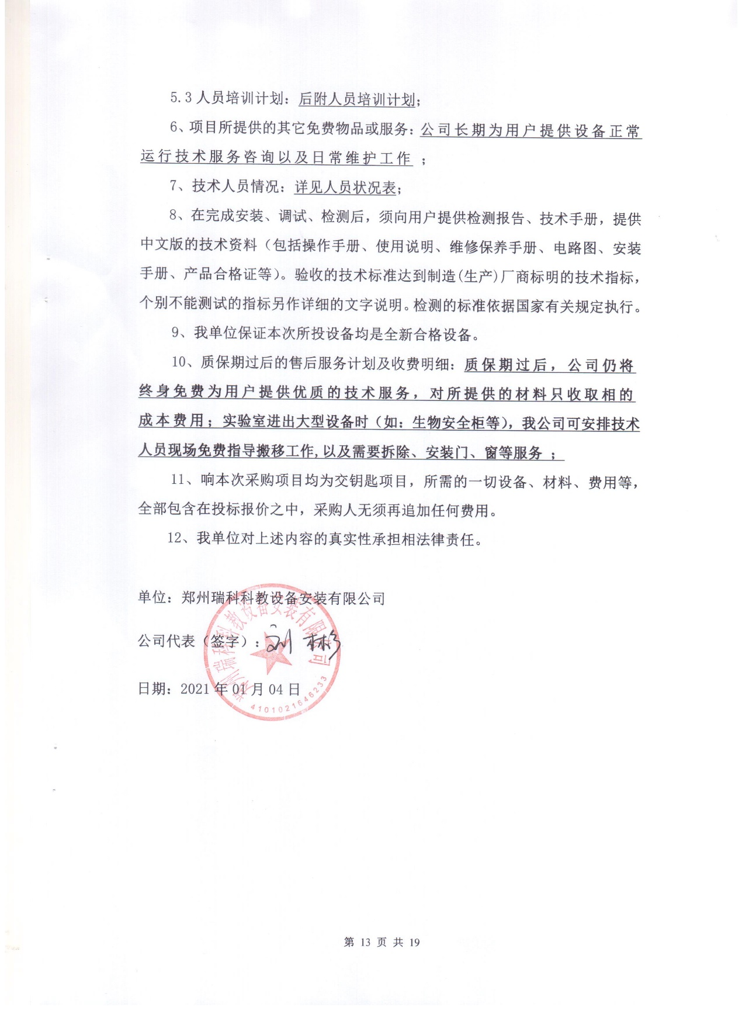

## 质量三包承诺书

我公司履行的宗旨是：平等、公平、诚实守信、迅速有效地满足客户需求，更好的维护企业信誉，促进产品质量的稳定和提高，用完善的售后服务体系为顾客提供更好的服务。

郑州瑞科科教设备安装有限公司是以生产、销售和安装为主的企业。本企业拥有雄厚的技术力量，配备具有多年生产施工经验的专业技术人员；采用先进的生产设备；具有完善的质量保证体系。本企业产品始终以最好质量、最经济价格、最优质的服务面向市场。

质量保证：

1. 供实验台、通风橱、药品柜、气瓶柜等产品符合以下国家标准：

《木家具通用技术条件》（GB/T3324-1995）；

《金属家具通用技术条件》（GB/T3325-1995）；

《家具、柜类主要尺寸》（GB/T3327-1997）；

《家具、桌、椅、凳类主要尺寸》（GB/T3326-1997）。

实验通风系统:

《通风与空调工程施工质量验收规范》（GB 50243-2002）

《给水排水管道工程施工及验收规范》（GB 50268-9）7

《电气装置安装工程接地装置施工及验收规范》（GB 50169-93）

2、供货物经使用方确认供后，其产品不作随意更换。

3、我方认可使用方对货物验收的制度，并在对供货物进行验收时，严格遵守使用方的货物验收制度。

4、对未通过验收的货物，保证在使用方规定时间内补充合格货物。

5、对通过验收的货物，在使用方投入使用之前，出现相关证照不全、品牌不符及质量问题的，保证无条件退货，并在使用方规定时间内补充合格的货物。

6、因我方供货物的质量问题，对使用方造成了不良影响的，我方愿承担由此造成的经济损失及法律责任。

售后三包服务细则

1. 产品“三包”规定：我公司产品严格按照国家规定的“三包”相关规定。如有问题拨打本公司售后服务电话给予更换解决；
   1. 产品质量达不到以上国家标准 。
   2. 安装后达不到使用条件或不牢固、不严密，且其偏差在设计标准控制范围外。
   3. 交货时无相关合格证、资料及说明书或官方宣传彩页的。
   4. 货物质保期：实验台、通风橱、药品柜、排风管道保修期为3年；风机、控制器保修3年；照明灯具保修3年。
2. 下列情况不属于“三包”范围
   1. 产品由于不可抗力因素造成的损坏（雷击、火灾、地震等）
   2. 产品由于自行拆动造成损坏、保管、使用等人为原因造成的损坏；
   3. 一次性处理品和样品；

企业与诚信同行，品质为伴，推出全程、全质、全满的“三全服务”，将传统的服务概念推介、延伸到生产、营销和售后服务的这一系列环节中，时刻为顾客着想，提供“三包服务”。

售后服务电话：0371—67970759

## 人员状况

|  |  |  |  |  |  |  |
| --- | --- | --- | --- | --- | --- | --- |
| 序号 | 姓名 | 职务 | 学历 | 经验年限 | 本项目中担任职务 | 备注 |
| **负责本项目人员一览表** | | | | | | |
| 1 | 刘彬 | 经理 | 大专 | 15 | 项目经理 |  |
| 2 | 刘峰 | 经理助理 | 大专 | 10 | 技术员 |  |
| 3 | 王升 | 经理助理 | 大专 | 10 | 技术员 |  |
| 4 | 潘宗朋 | 施工员 | 大专 | 8 | 施工员 |  |
| 5 | 王慧娟 | 办公文员 | 大专 | 9 | 预算员 |  |
| 6 | 李斌 | 办公文员 | 大专 | 10 | 资料员 |  |

## 实验室培训计划

为使该实验设备达到更好地使用效果，公司技术人员无偿地进行技术培训和操作培训，以保证设备的正常使用、维护和操作，直到用户满意为止。

**设备培训计划表：**

|  |  |
| --- | --- |
| 培训时间 | 1-3天 |
| 培训地点 | 由需方指定，在现场培训 |
| 培训人数 | 10人或10人以上 |
| 培训费用 | 全免 |
| 联系电话 | 13523562068 刘彬 |
| 培训内容 | 1. 实验操作时，对各种面板材料的保护 2. 电气设备的安全操作说明 3. 给、排水的使用及注意事项 4. 水、电设施故障的急处理 |
| 培训次数 | 由需方指定 |

附件4：

**郑州大学仪器设备初步验收单**

**No. 年 月 日**

|  |  |  |  |  |  |  |  |  |  |  |  |  |  |  |
| --- | --- | --- | --- | --- | --- | --- | --- | --- | --- | --- | --- | --- | --- | --- |
| 使用单位 | |  | | | 使用人 |  | | 合同编号 | | | | |  | |
| 供货商 | |  | | | | | | | 合同总金额 | | | |  | |
| 设备明细（品名、型号、规格、生产厂家、数量、金额等，不够可另附表） | | | | | | | | | | | | | | |
| **序号** | **品名** | | | **技术参数**  **（规格型号）** | | | **生产厂家（产地）** | | | **数量** | | **单位** | | **金额** |
|  |  | | |  | | |  | | |  | |  | |  |
|  |  | | |  | | |  | | |  | |  | |  |
|  |  | | |  | | |  | | |  | |  | |  |
| 实 物 验 收 情 况 | 外观质量（有无残损，程度如何）。 | | | | | | | | | | | | | |
| 清点数量（主机、配件、型号、规格、产地是否与招投标文件、合同、发票、装箱单的数量相同，若有出入，说明缺件名称、规格、数量、金额）。 | | | | | | | | | | | | | |
| 仪器设备安装调试及使用人员培训情况（是否完成整套设备安装、有无安装缺陷，使用人员是否经过培训）。 | | | | | | | | | | | | | |
| 技术验收情况 | 依据合同约定技术条款逐一测定设备的性能和各项技术指标，所测结果是否与合同约定技术条款规定的一样，性能是否稳定，配件是否齐全，是否有安全隐患，具体说明。 | | | | | | | | | | | | | |
| 初步验收情况 | □通过验收 □整改后再组织验收  □不通过验收 索赔要求 □其他结论 | | | | | | | | | | | | | |
| 验收小组  成员签字 | | |  | | | | 供货商  授权代表签字 | | | |  | | | |

附件5：

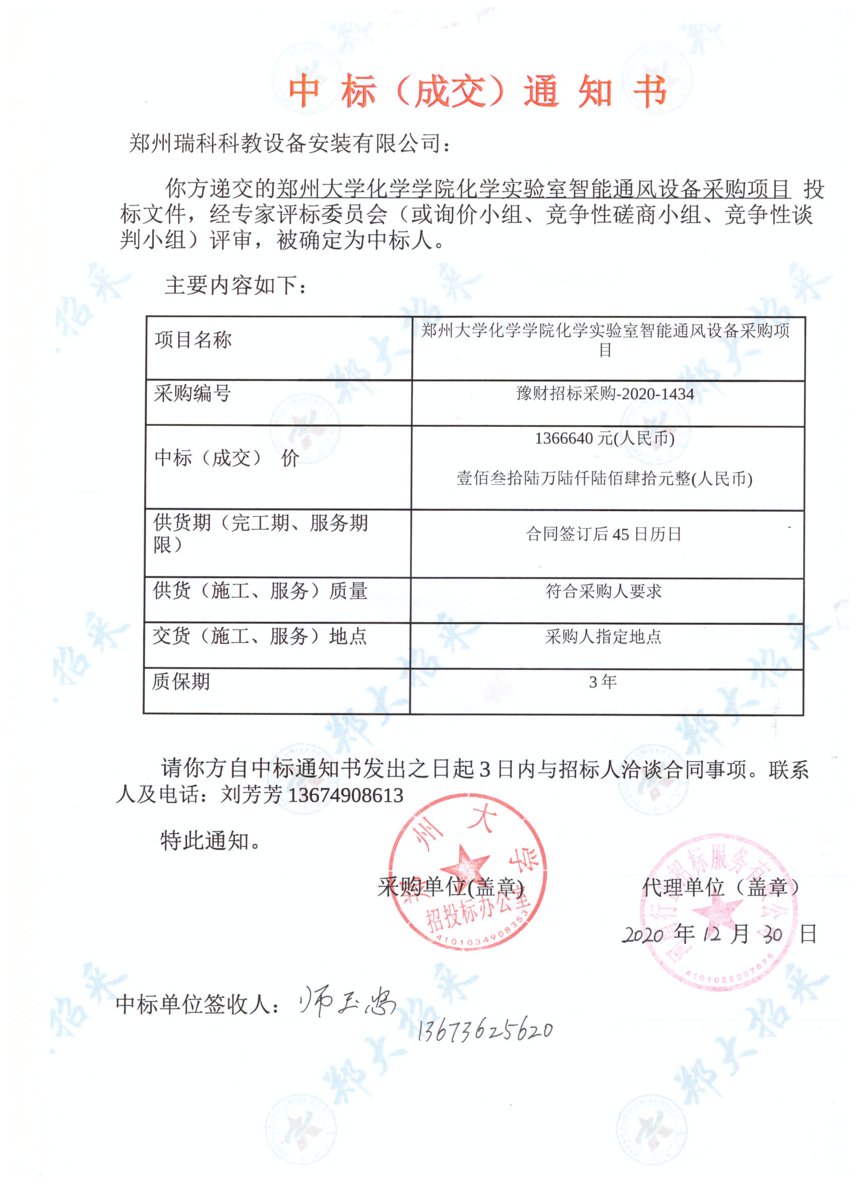 **中标通知书**